LUCIANA ANDRADE GUEDES REIS CINTRA

Relatório Mensal das Atividades do Projeto
Curumim-Educação: Gerar Ações
POLO II

Apresentação dos resultados das atividades de atuação do Projeto realizado pela OSC Fraternidade Universal Projeto Curumim no período Integral na escola EM Profª Rosiris Maria Andreucci Stopa e Profª Serafina de Luca Cherfen no mês de Julho.

Introdução:
O seguinte relatório tem como objetivo descrever e avaliar o trabalho de atuação do Projeto realizado pela OSC Fraternidade Universal Projeto Curumim no período Integral na unidade escolar EM Profª Rosiris Maria Andreucci Stopa e Profª Serafina de Luca Cherfen a qual contempla 260 alunos do Ensino Fundamental I.

Objetivos:
- Apresentar as propostas desenvolvidas pelos professores da OSC Fraternidade Universal Projeto Curumim no período quadrimestral;
- Compartilhar os registros de observações e visitas realizadas pela Coordenação de Projetos no mês de Julho.
- Avaliar a reunião de HTPC que são em todas as primeiras quartas do mês na escola Serafina e todas as segundas terças do mês na escola Rosiris.
- Avaliar o andamento do Projeto conforme o Plano de Ação.

Atividades desenvolvidas pelos professores da OSC no mês de Julho na EM Profª Rosiris Maria Andreucci Stopa.

ATIVIDADE | CONTEÚDO DESENVOLVIDO NO MÊS
Atividades Esportivas | 1º ao 5º ano:  -Alongamento;  -Atividades psicomotoras;  -Circuito;  -Mini Atletismo;  -Jogos Cooperativos;  -Jogos de tabuleiro  -Futsal  -Volençol
Dança
Educação Ambiental | 1º ao 5º ano:  Ciclo da água, tipos de água (doce e salgadada) e pH (ácido, neutro e alcalino) ;  Qual é a água que devemos beber?  Qual o pH da água que devemos criar nossos peixes?  História sobre a vida das lontras e ariranhas confecção de maquetes relacionadas ao habitat das lontras (mata ciliar) e a importância de se preservar os rios;  Sensibilização com a tartaruga Michelangelo.
Biblioteca | As atividades de biblioteca são desenvolvidas com os alunos do 1º ao 5º ano e a professora segue conforme as habilidades de cada turma. Nessa atividade a professora costuma fazer uma contação de histórias em roda, aonde vai tirando os personagens e cenário de uma caixa, bolsa, ela sempre coloca em um lugar curioso e diferente. Alguns alunos a partir do 3º ano conseguem eles mesmos confeccionar seus próprios personagens e recontar as histórias.  Livros trabalhados: “Margarida Friorenta”, Elvira uma vampira?” , “Viviana a rainha do pijama”,”Aperte aqui”, “Meninos de todas as cores”, Chapeuzinho Azul”, “Os sapatos da princesa”, Chapeuzinhos Coloridos”, “Aventura do Zezé - Maravilhas do ar”, “Um amor de confusão”, Chapeuzinho cor de abóbora” além de leituras de gibis e adivinhas.
Musicalização | A escola possui instrumentos diversos como chocalho, ukulelê, cajon, violão, flauta, e isso enriquecem as aulas de musicalização, pois o professor explora todos eles.  1º ao 5º ano:  Músicas Trabalhadas: Ritmo (Crianceiras), São João Da Ra rão (folclore), Velha Infância (tribalistas), A Banda (Chico Buarque) e paródia com a música Andar com fé ( Gilberto Gil).
Informática | 1º ao 3º ano:  - Digitação no World;  - Desenhos no Paint;  -Internet – pesquisas e jogos.  4º ao 5º anos:  - Digitação no World;  -Internet – pesquisas e jogos.

Observações e visitas realizadas pela coordenação de Projetos
Data | Disciplina | Evidências
02/07/2019 | Musicalização | O professor Ederson passou para os alunos do Coral a música que irão apresentar no final do bimestre: “Velha Infância” dos Tribalistas. Alguns alunos não conheciam a música, portanto, na sala de informática, entraram no youtube e acessaram para terem conhecimento do ritmo. Após a observação os alunos foram divididos em quem iria tocar violão, flauta, percussão e quem ficaria no vocal. A partir disso o professor ensaiou cada parte.
04/07/2019 | Mostra | Todo final de bimestre os professores do Projeto Curumim apresentam os resultados das atividades desenvolvidas durante o bimestre. Nesse dia houve apresentação da professora Ellen com Contação de História Maria vai com as outras – 1º ano e Menina Bonita do Laço de fita – 3º ano.  O professor Ederson apresentou a música Dona Maria e Ritmo com os alunos do 5º e 1º anos.
04/07/2019 | Atividades Esportivas | O professor Anderson iniciou a aula com os alunos do 5º anos fazendo um alongamento. Dividiu os alunos em duas equipes, uma para jogar Volençol e outra que para jogar futsal, após 30 minutos esses grupos trocavam de atividades. O futsal ficou no pátio e o volençol na grama.
24/07/2019 | Biblioteca | Na Biblioteca a professora Ellen trabalhou com os alunos do 4º ano o livro “Meninos de todas as cores”. Para a história ficar mais lúdica e divertida fez os meninos colocados e cada um com sua cor: Branca, Amarela, Negra e Vermelha. Após leitura e reflexão do texto os alunos tiveram que montar seus próprios meninos usando papel, tesoura e canetinha.
24/07/2019 | violão | O professor iniciou a aula dos alunos do violão avançado com as notas da música “Velha Infância” no flip chart. Apresentou novas notas como FA sustenido e as pestanas. Após apresentar as notas passou por cada aluno verificando se os mesmos tinham entendido e conseguido realizar as notas.
24/07/2019 | Musicalização | Foi apresentado para os alunos dos 1º anos o ritmo das músicas do povo Celta e o ritmo da música Medieval. O professor levou blocos “Meu pequeno engenheiro” para que os alunos pudessem sentir a música e formar o castelo que eles imaginam no momento em que estão ouvindo a música. A partir que os alunos iam montando o castelo algumas perguntas referente a época eram feitas pelos alunos. “Será que tinha cachorro nessa época?” “Por que as armaduras eram pesadas?” “Os cavalos morriam nas batalhas?”.
30/07/2019 | Educação Ambiental | O professor Danianderson iniciou a aula com os alunos do 2º ano colocando na lousa a fórmula H2O e perguntou aos alunos se os mesmos sabiam indicar qual elemento caracterizado por essa fórmula. Alguns disseram água e outros refrigerantes. O professor falou sobre a água ideal para nosso consumo e para colocar no aquário dos peixes. Explicou que tudo estava relacionado ao pH que pode ser ácido, neutro ou alcalino. Para os alunos entenderem a diferença foi realizado um teste com as águas por meio de desclorificantes e fitas com medidor de pH. Informou com essa experiência que a água ideal para nosso consumo e para os peixes, além de ser filtrada tem que ter um pH neutro.

Todas essas informações foram inseridas no Protocolo de observação em sala de aula, os quais foram entregue em mãos para a direção de a unidade escolar acompanhar as atividades que são desenvolvidas pela OSC Curumim. Após a leitura e observações a coordenação do Projeto junto com a coordenação da escola irão juntos dar o feedback com os encaminhamentos para cada professor da OSC.

Reunião de HTPC

No dia 02/07/2019 foi realizada uma reunião de HTPC com os professores da Rede Municipal de Ensino e com os professores do Projeto Curumim. A coordenadora Rariane apresentou as tabelas de avaliações realizadas em todos os anos para que os professores pudessem refletir sobre os resultados obtidos e pensar em uma forma de recuperar os alunos que possuem maiores dificuldades. As ações pensadas pelos professores foram: Recuperação Continua e Paralela e Atividades diversificadas e adaptadas.

Acolhida Retorno as aulas

No dia 19/07/2019 na sede do Projeto Curumim foi realizada uma acolhida aos professores e gestores da rede Municipal de Ensino que trabalham em parceria com a OSC Projeto Curumim. Tivemos o privilégio de receber dois profissionais qualificados os quais contribuíram, cada um com sua especificidade, para um novo olhar e aprendizado com relação ao nosso crescimento profissional.
O professor João Gabriel Giacometti, facilitador do Programa Geminar pela Associação ComViver de Desenvolvimento Humano, falou sobre a fase do desenvolvimento humano a partir do olhar do antropólogo Rudolf Steiner . Essa abordagem foi interessante, pois a partir de cada fase conseguimos observar o comportamento dos nossos alunos e os nossos próprios, o que nos ajudou a identificar que cada fase deve ser respeitada não apenas a do desenvolvimento cognitivo, mas também a do desenvolvimento humano.
A Psicológa Jéssica Cardoso dos Santos Miranda, facilitadora de conflitos pelo Projeto Curumim X Educação Articular para Garantir Direitos, a partir de suas observações trouxe uma reflexão sobre os impasses e possibilidades da mediação de conflitos no campo educacional apontando para a importância das relações no processo de aprendizagem e para um lugar que favorece o existir individual e coletivo de seus protagonistas.
Ao término das palestras foi realizada uma dinâmica onde os professores deveriam colocar suas expectativas com relação a sua profissão. Essas expectativas serão retomadas no final do ano.

Atividades desenvolvidas pelos professores da OSC no mês de Julho na EM Profª Serafina de Luca Cherfen
ATIVIDADE | CONTEÚDO DESENVOLVIDO NO MÊS
Artes | 1º ao 4ºano:  Confecção dos enfeites da festa Junina  Dobradura  Xilogravura
Teatro | - Comunicação e expressão;  -trabalhar histórias, personagens e situações cotidianas utilizando o corpo, voz, emoções;  - Interpretar fatos relacionados à realidade atual.  - Refletir sobre necessidades atuais e propor soluções futuras.
Atividades Esportivas | 1º ao 4º ano:  -Alongamento;  -Atividades psicomotoras;  -Circuito;  -Mini Atletismo;  -Jogos Cooperativos;  -Jogos de tabuleiro  Brincadeira: pega pega sapinho, pular corda, mãe da rua, passa anel, vivo morto, cabra cega, acorda Sr.Urso, vendedor de frutas, amarelinha, gato e rato, campo minado, barra manteiga, peteca, boliche, alerta, corrida do saco, queimada, batata quente, detetive, carrinho de mão e arremesso de bambolês.
Dança | 1º ano e 2º ano: Coreografia da quadrilha tradicional para a festa junina.  3º anos: Coreografia da Música: Na sola da bota  Ambas serão apresentadas na festa junina interna da escola.  Alongamentos  Vivencia com diversos ritmos e coreografias.
Reforço | 1º ano: atividades de alfabetização:  -bingo das frutas;  -Produção de cartaz: usando formas geométricas desenhar as boas maneiras no trânsito;  -Confecção de carrinhos, pistas e placas de sinalização;  -Bingo das cores, números e sílabas;  -Jogo de boliche com números (soma);  -Boliche das letras;  -Bingo com o nome dos alunos;  -Jogo de tampinhas com os números e alfabeto.  2ºano:  -Produção de cartaz Meio Ambiente;  -Jogo das emoções sobre o que é certo ou errado no trânsito;  -Ensaio da música sobre trânsito;  -Jogo quem sou eu?  - Bingo da lista dos animais.  3º e 4º anos:  - Procurar significado das palavras desconhecidas no dicionário;  -Produção cartaz Meio Ambiente;  - -Produção Textual coletivo  -Bingo da tabuada.
Musicalização | 1º ao 4º ano:  - Diferença entre os tons graves e agudos;  -Identificar as notas graves e agudas no teclado;  - Ensaiar a música cai, cai balão e capelinha de melão
Informática | 1º ao 4º ano:  - Digitação no World;  - Desenhos no Paint;  -Internet – pesquisas e jogos.  - Digitação no World;  -Internet – pesquisas e jogos.

Observações e visitas realizadas pela coordenação de Projetos
Data | Disciplina | Evidências
02/07/2019 | Coordenação | Ensaio para a Festa Junina Interna (Quadrilha). A professora Michaella ficou de atestado durante 7 dias com isso a coordenadora pedagógica do Projeto assumiu a responsabilidade de ensaiar os alunos dos 1º ao 4º anos para a apresentação da Festa Junina Interna que foi realizada no dia 05/07/2019.
04/07/2019 | Coordenação | Ensaio para a Festa Junina Interna (Quadrilha).
23/07/2019 | Reforço | A professora iniciou a aula com os alunos do primeiro ano colocando um cartaz na lousa com a letra da música “atirei o pau no gato”. Pediu para os alunos lerem as palavras que ela mostrava com o dedo. Após a leitura dividiu os alunos em três grupos, os quais receberam tiras de cartolinas que continham cada estrofe da música. Os alunos tinham que ler e colocar as estrofes na ordem correta. A professora Adriana com a monitora Aline passava de grupo em grupo para mediar os alunos com dificuldades.
23/07/2019 | Dança | A professora Gabriela iniciou a aula com os alunos do segundo ano fazendo um alongamento no pátio da escola. Os alunos foram posicionados e iniciou as coreografias das músicas saltimbancos, dança do jacaré e roda roda sem parar da Xuxa. Finalizou a atividade com uma brincadeira de saltos.
23/07/2019 | Atividades Esportivas | Com os alunos do 2º anos a atividade foi realizada no parque d escola. Ele deu 15 minutos de brincadeira no parque e após realizou a brincadeira de morto vivo. Essa sala é dividida em grupo 1 e grupo 2 e cada turma realiza 30 minutos de atividades.
.
Avaliação do Projeto conforme o Plano de Ação
Estamos contemplando os 260 alunos do Ensino Fundamental com atividades, por meio de oficinas nas áreas de linguagem, arte, dança música, informática, esporte, cultura, meio ambiente e lazer, no período integral escolar.
Todos os materiais solicitados pelos professores da OSC e Unidade escolar são enviados para a coordenação de Projetos a qual assim que recebe o pedido já vai providenciar. Esse mês a verba foi destinado papelaria. As atividades estão correndo conforme o Planejado e todas as observações apontadas pela direção estão sendo solucionadas imediatamente para que o bom andamento do Projeto seja efetivo.
Atibaia, 23 de agosto de 2019.

Luciana Andrade Guedes Reis Cintra
Coordenadora de Projetos
Registros Fotográficos EM Profº Rosiris Maria Andreucci Stopa
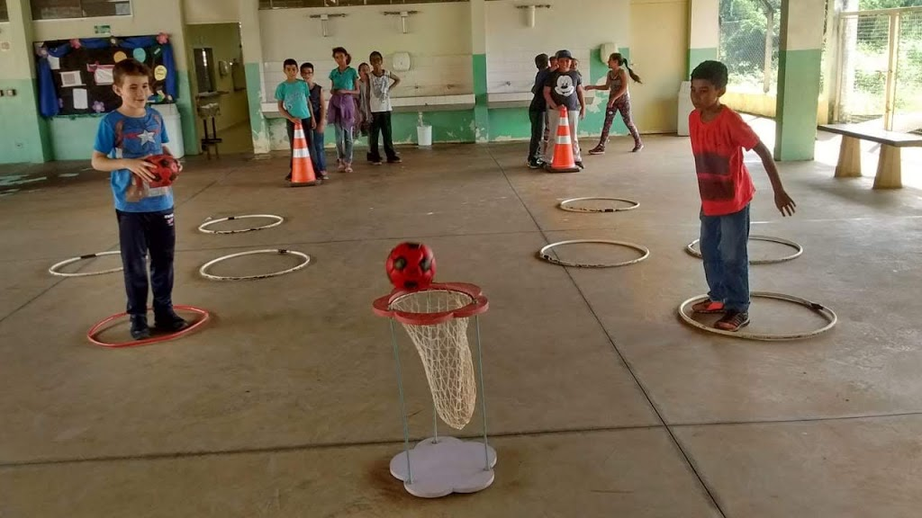
Disciplina: Atividades Esportivas
Professora: Anderson Brajon
Atividades Desenvolvidas:
5º ano: Basquete saltado e VolenÇol.
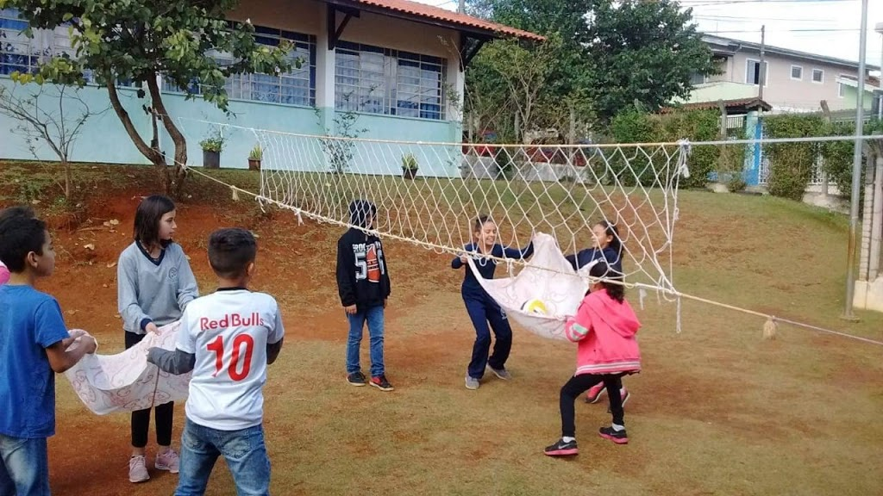

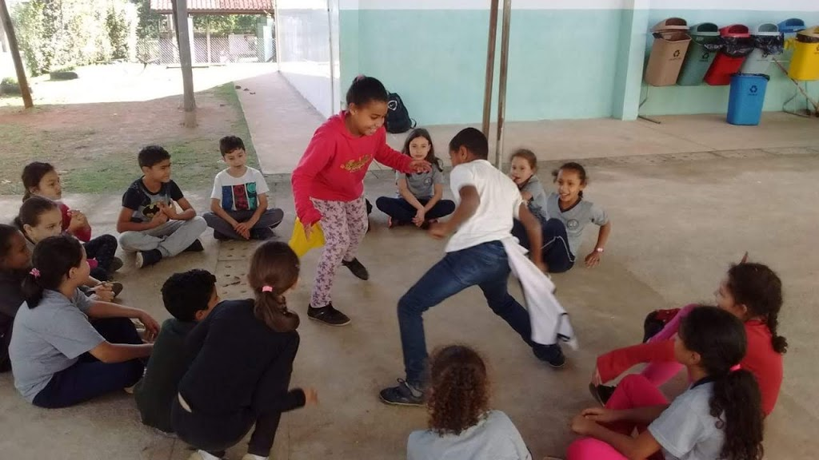
Disciplina: Atividades Esportivas
Professora: Anderson Brajon
Atividades Desenvolvidas:
3º ano: Arranca Laço
5º ano: Gincana
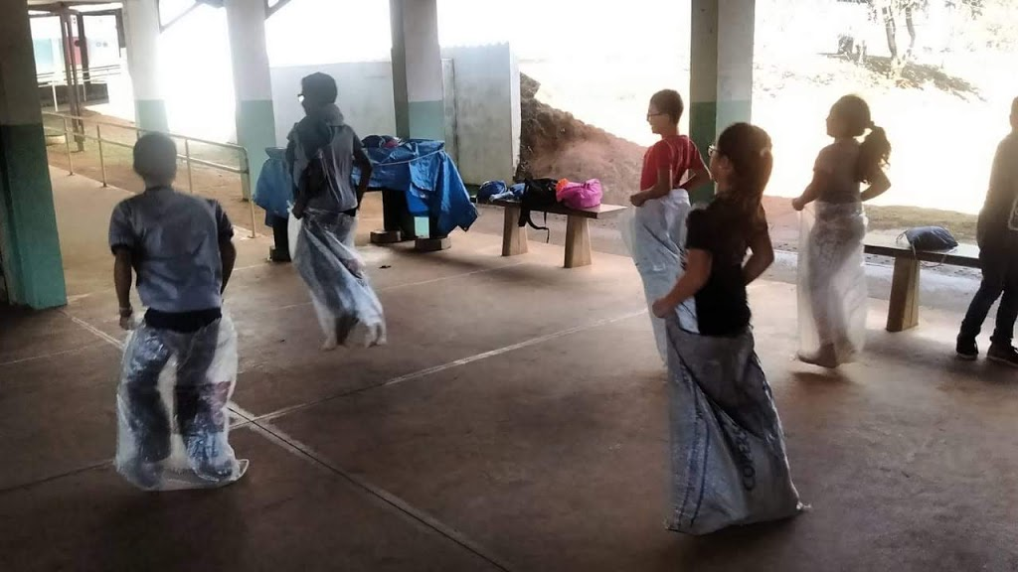

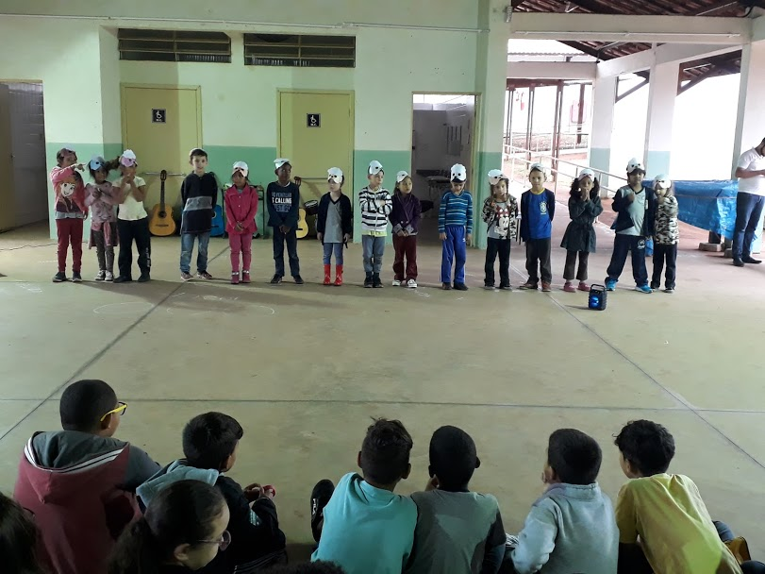
Disciplina: Biblioteca
Professora: Ellen Angela
Atividades Desenvolvidas:
Apresentação final de semestre
1º ano: “Maria Vai com as outras”
3º ano: “Menina Bonita do Laço de fita”

3º ano
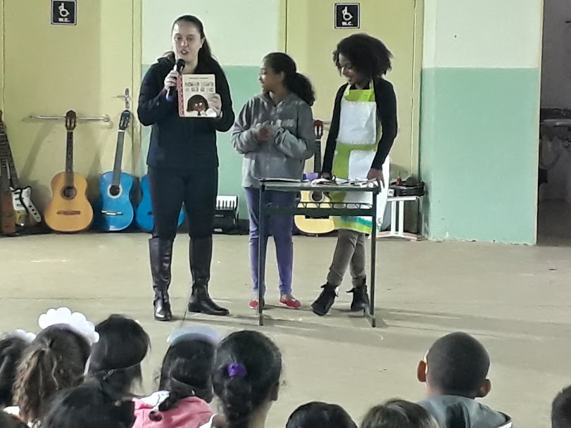
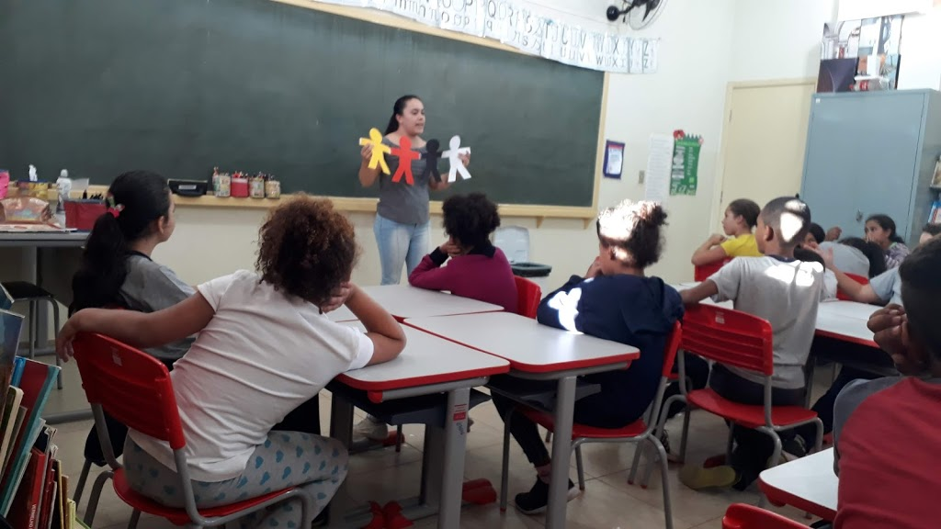
Disciplina: Biblioteca
Professora: Ellen Angela
Atividades Desenvolvidas:
Apresentação final de semestre
3º ano: Meninos de todas as cores

3º ano

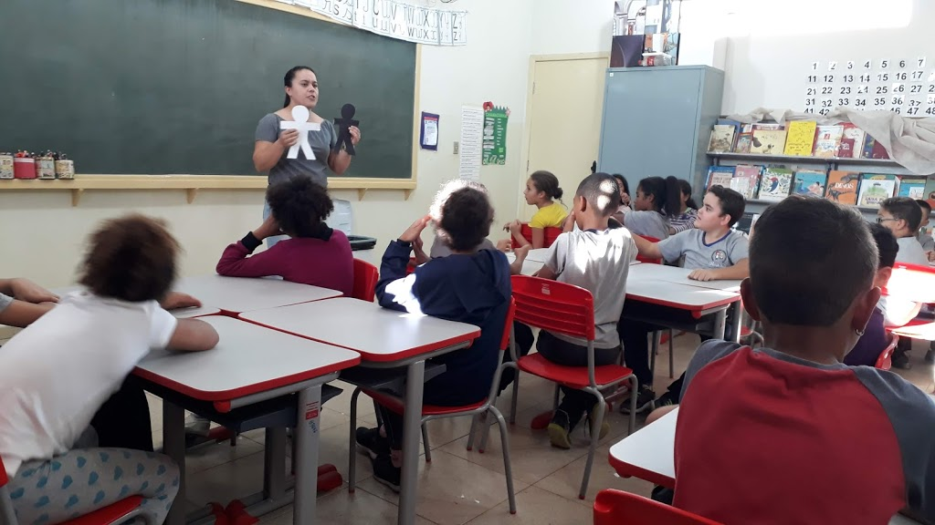

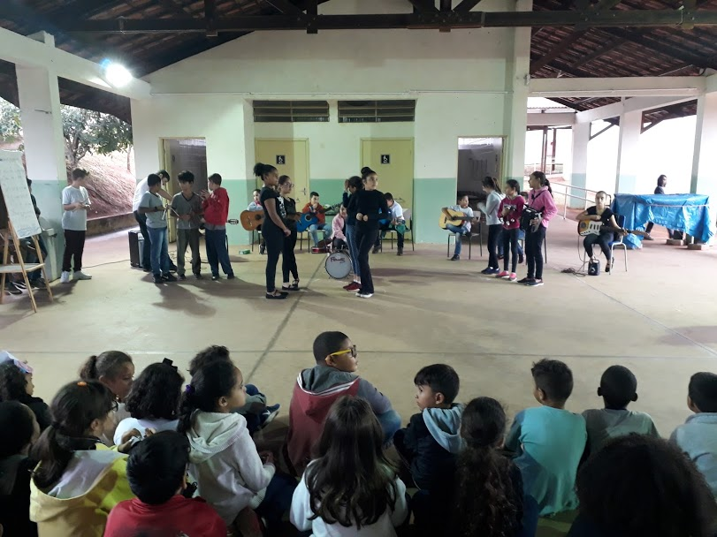
Disciplina: Musiclização
Professora: Ederson Luiz
Atividades Desenvolvidas:
Apresentação final de semestre
5º ano Música Dona Maria

3º ano
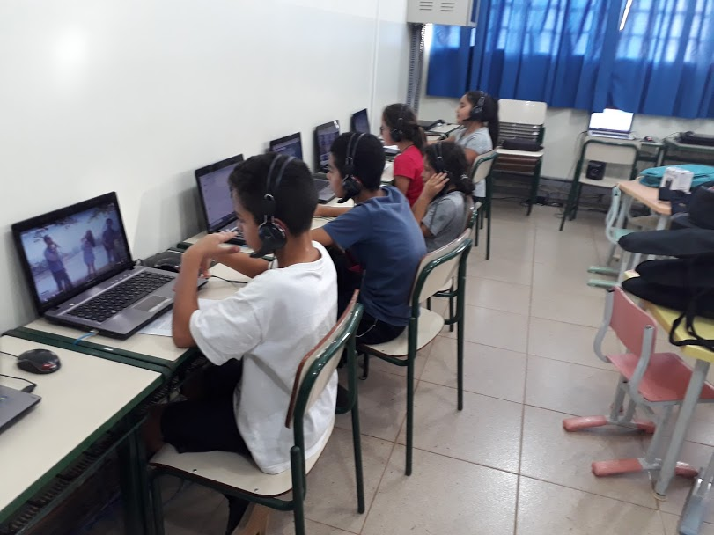
Disciplina: Musiclização
Professora: Ederson Luiz
Atividades Desenvolvidas:
Coral: Apresentação da Música Velha Infancia.

3º ano

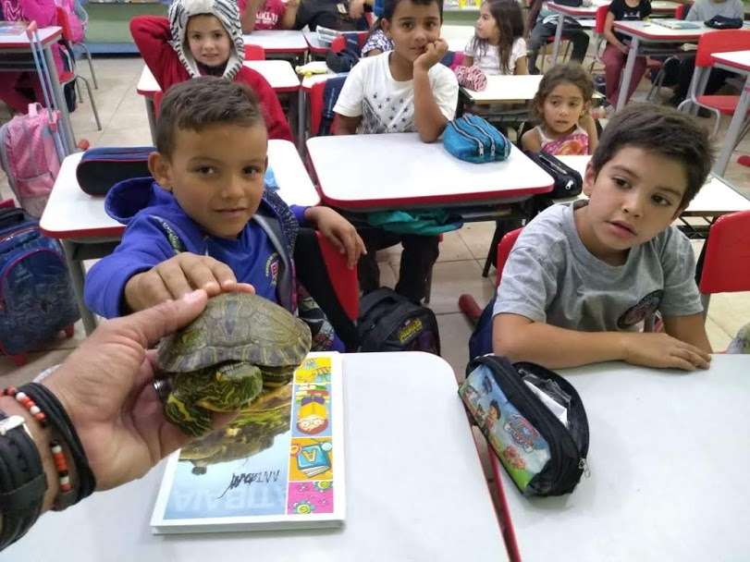
Disciplina: Educação Ambiental
Professora: Danianderson
Atividades Desenvolvidas:
1º ano: Sensibilização com a tartaruga Michelangelo.
2º ano: Verificando pH da água.

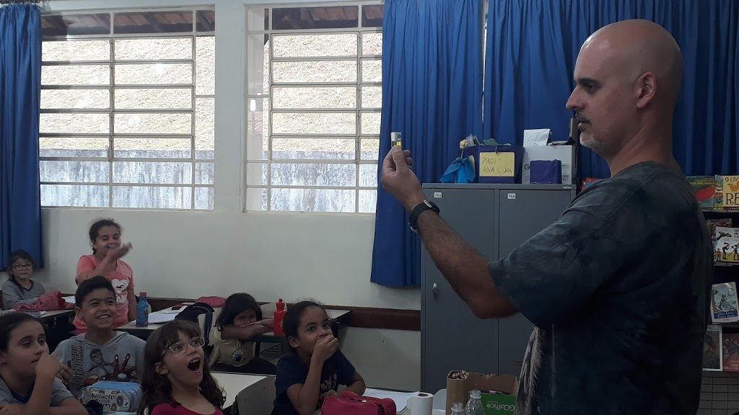

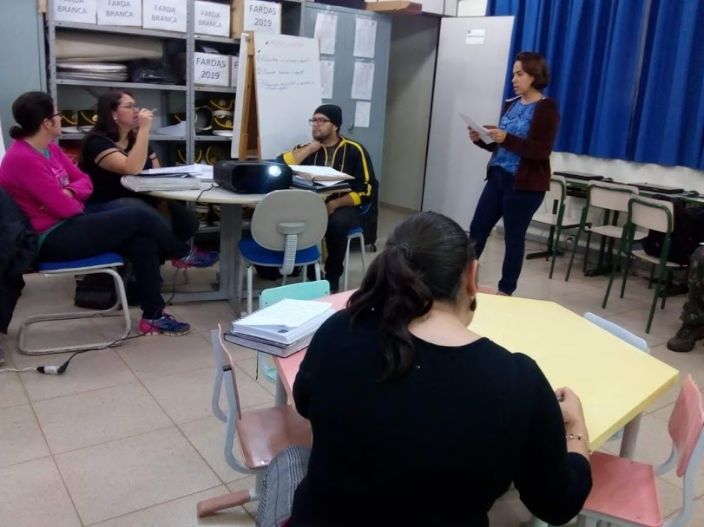
Reunião de HPTC realizado com os professores da rede Municipal e professores do Projeto Curumim no dia 02/07/2019.

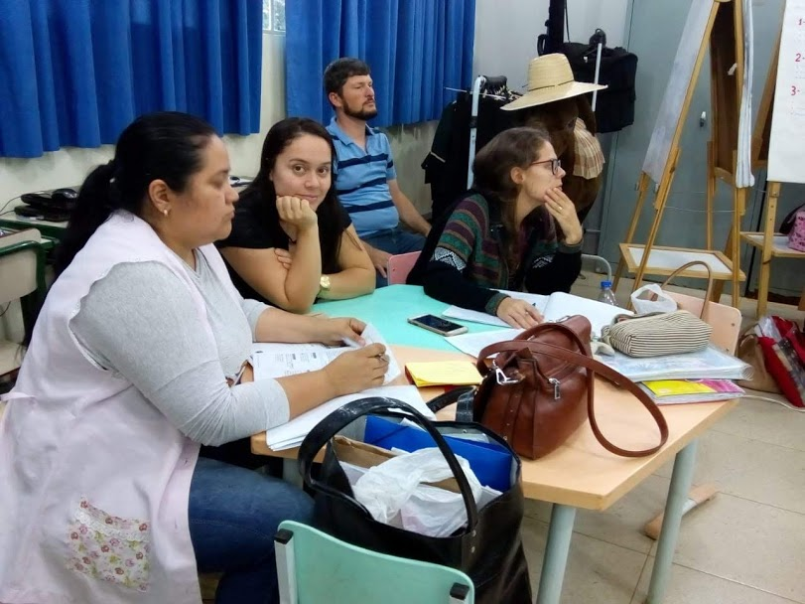

Registros Fotográficos EM Profº Serafina de Luca Cherfen

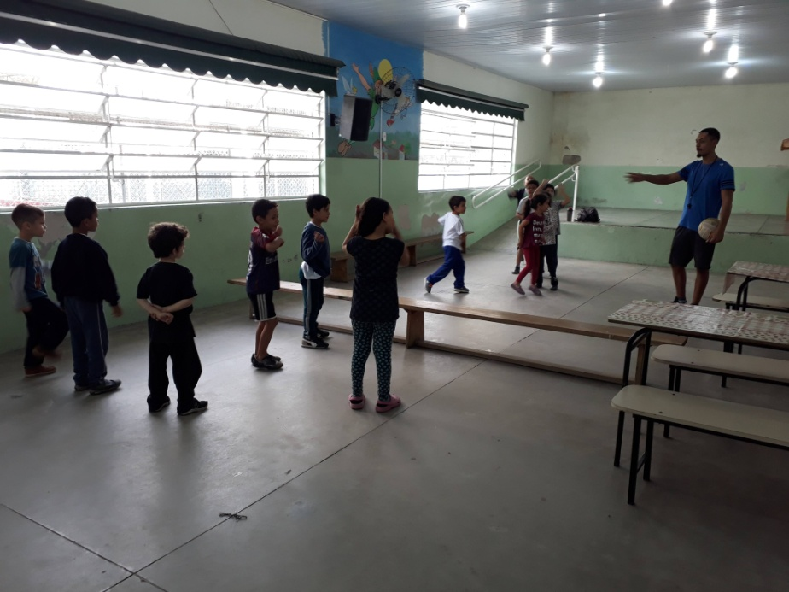
Disciplina: Atividades Esportivas
Professor: Alex Moreira
Atividades Desenvolvidas:
1º ano: Queimada Adaptada
Sala Mista: Pega Pega Corrente.

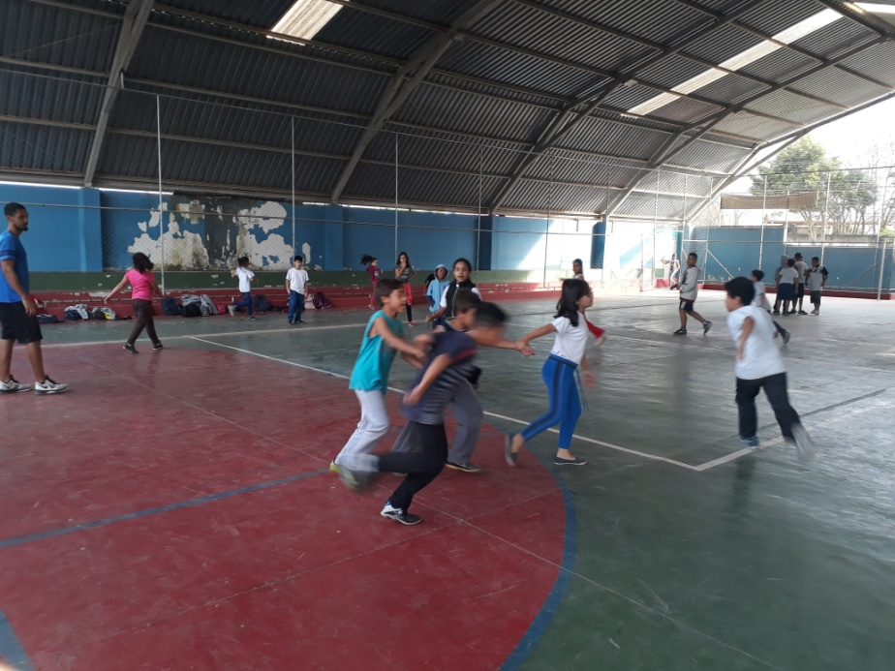

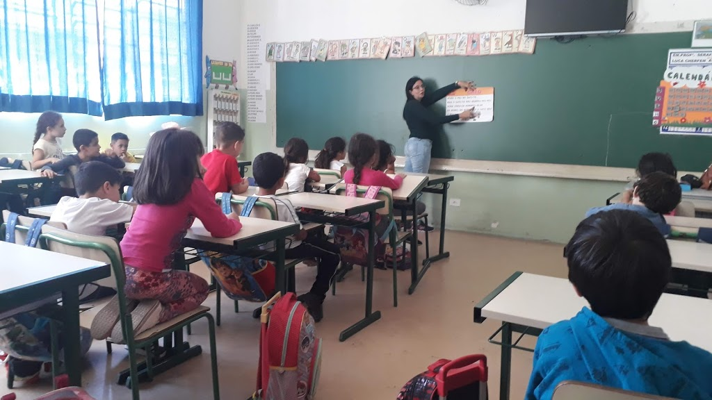
Disciplina: Reforço
Professora: Adriana Lima
Atividades Desenvolvidas:
1º ano: Reescrita de Cantigas
.

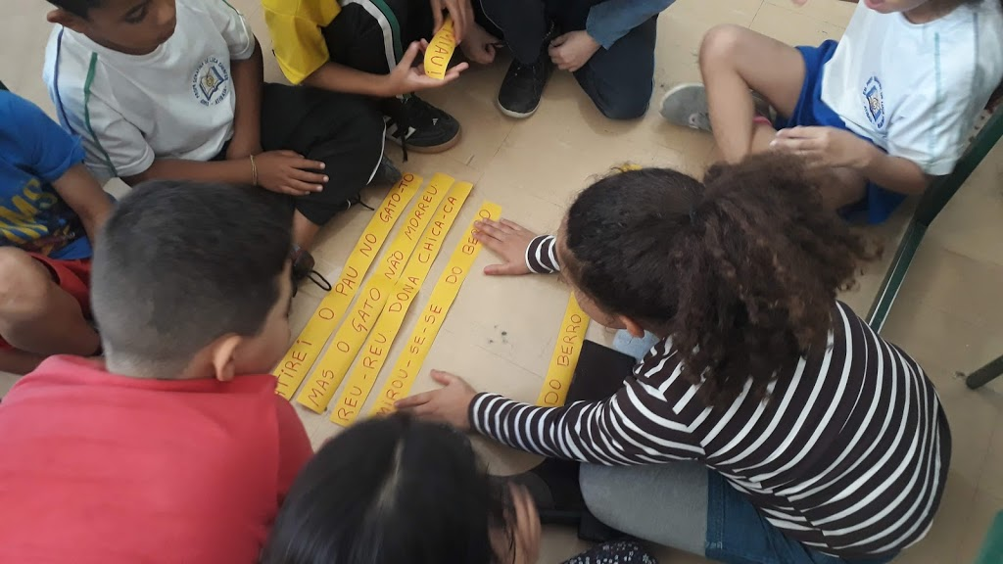

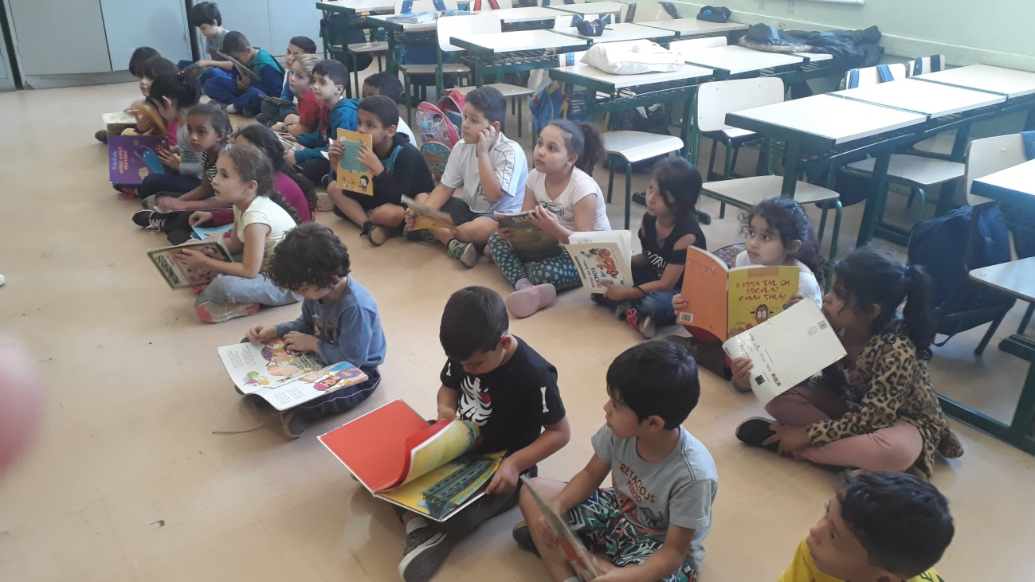
Disciplina: Reforço
Professora: Adriana Lima
Atividades Desenvolvidas:
1º ano: Ensaio apresentação
2º ano: Jogo do Bingo

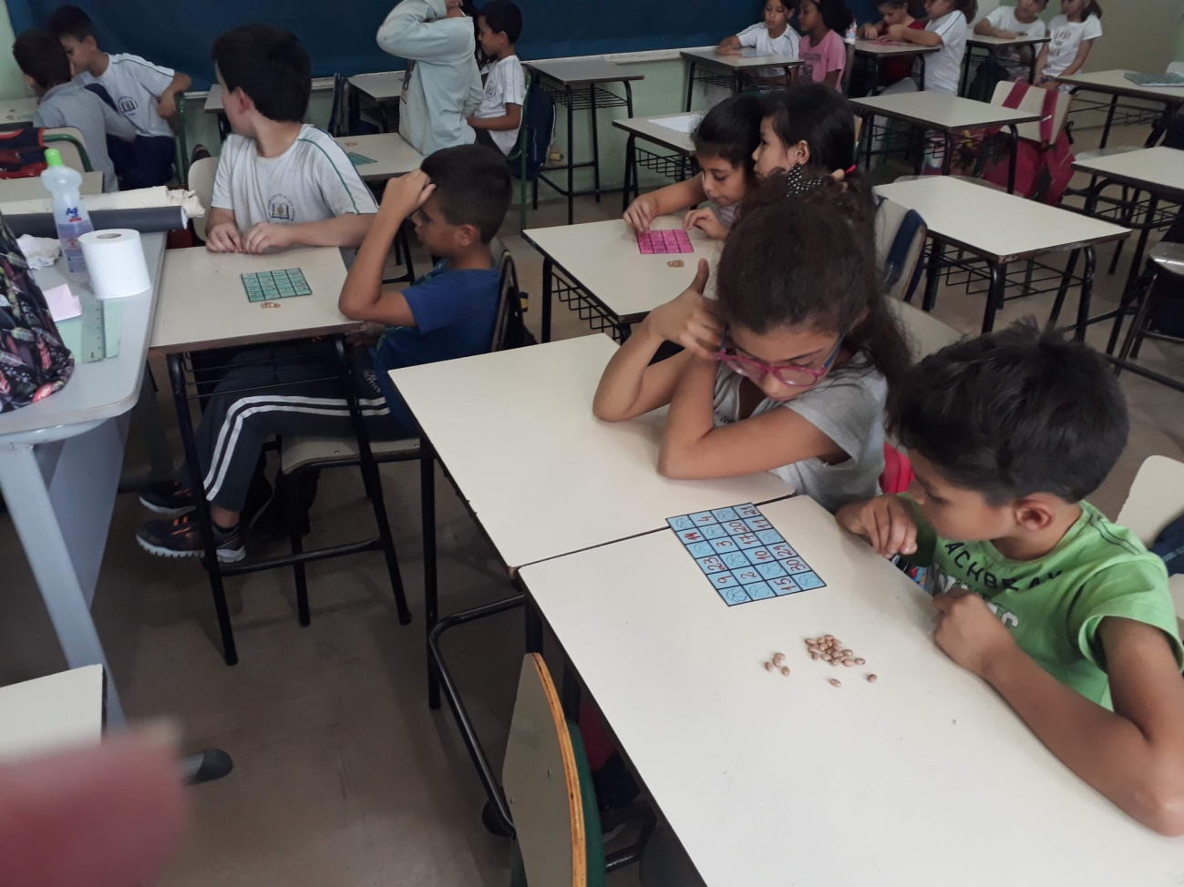

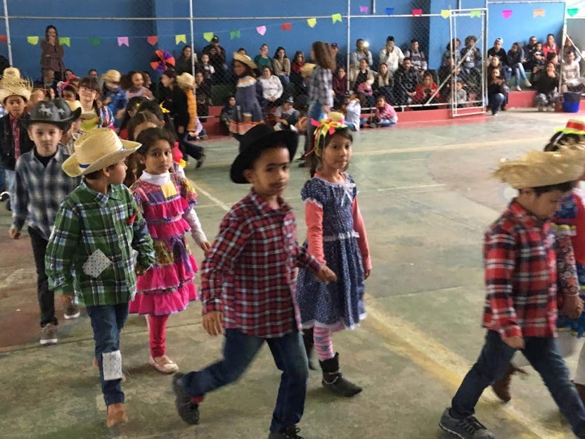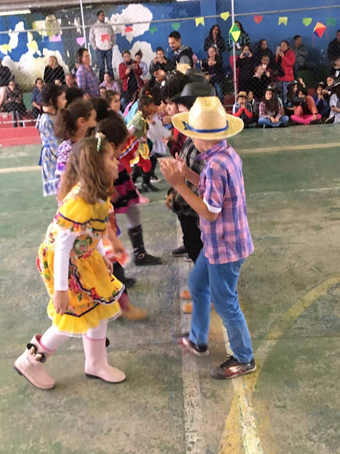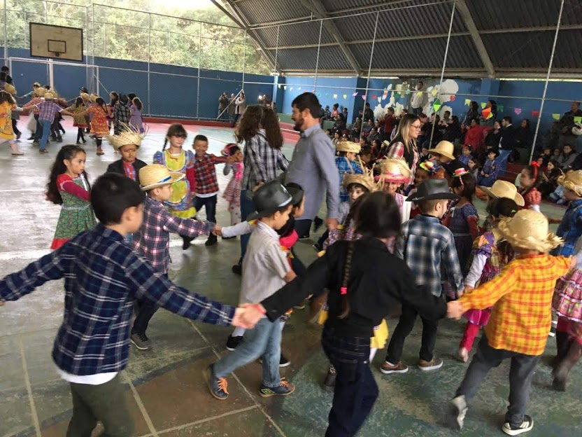
Festa Junina Interna
Apresentação da quadrilha tradicional com os alunos do 1º e 2º anos.

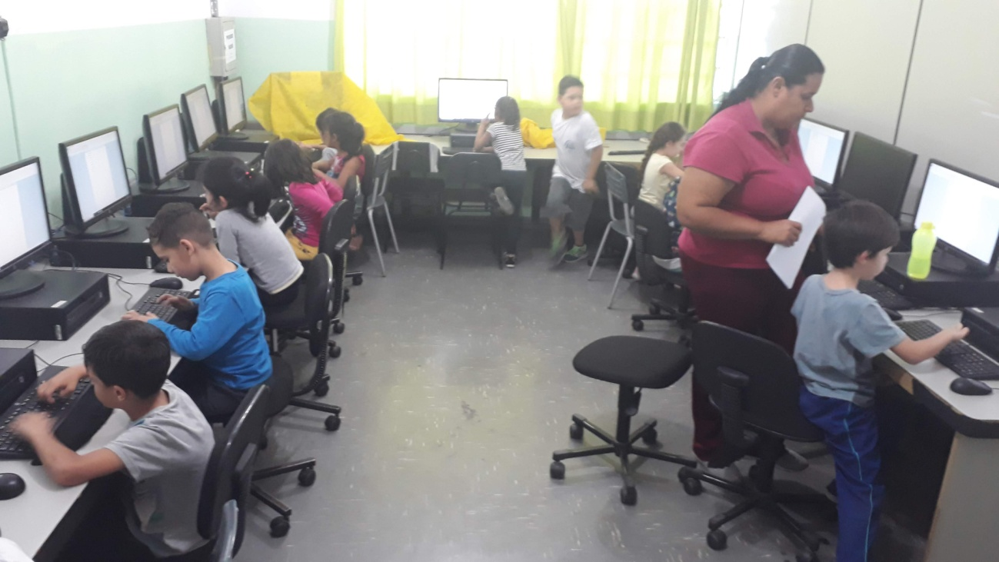
Disciplina: Informática
Professora: Jéssica Arroyo
Atividades Desenvolvidas:
1º ano: Digitação do nome próprio no World
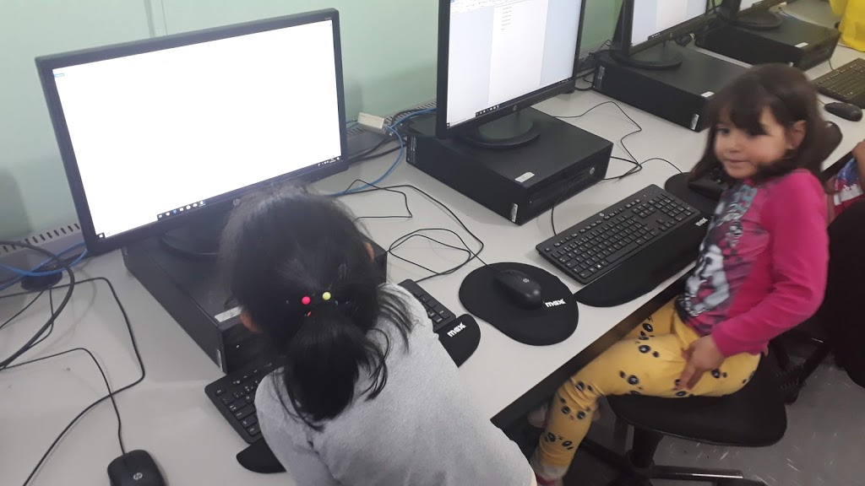

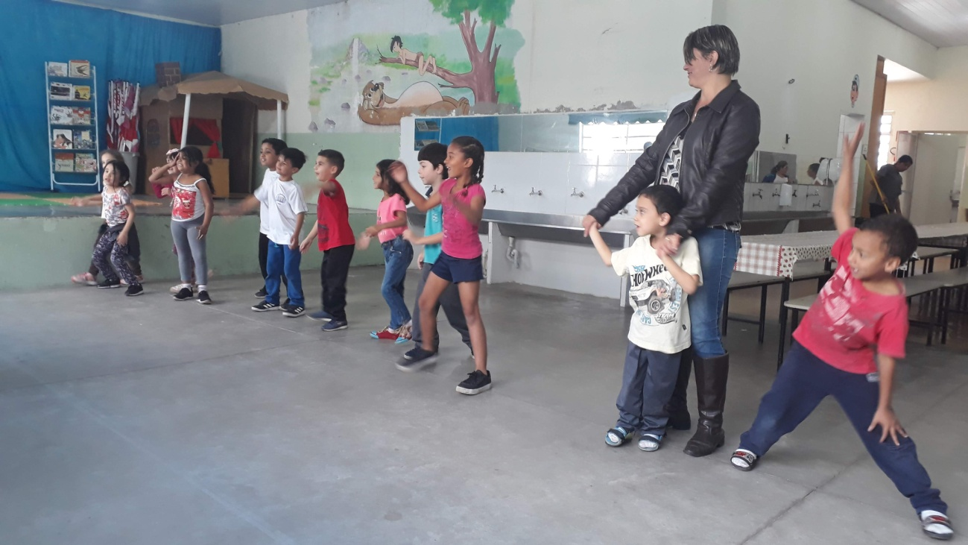
Disciplina: Dança
Professora: Maria Gabriela
Atividades Desenvolvidas:
1º ano e sala Mista:
Expressão corporal ligada aos ritmos diversos.
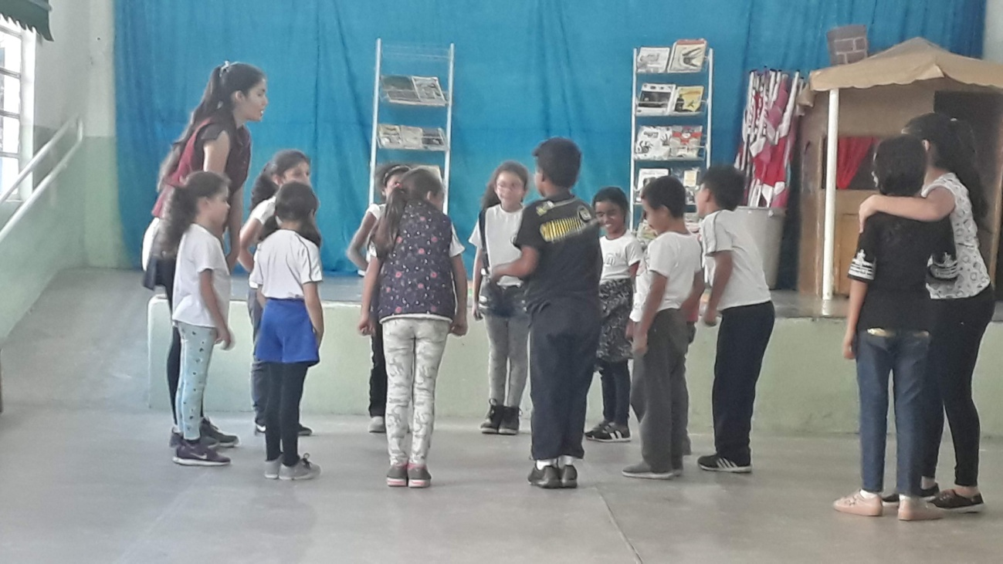

Registros da Palestra realizada pelo Projeto Curumim em 19/07/2019
